Versenykiírás

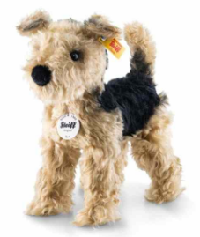

A kép forrása: https://www.nintendo.co.uk

A kép forrása: www.steiff.com
A történelem-háziverseny ebben a tanévben két kategóriában (az 5-8. évfolyam és a 9-12. évfolyam számára),
három fordulóban kerül megrendezésre a játéktörténet témakörében.

forduló: Játék a városban

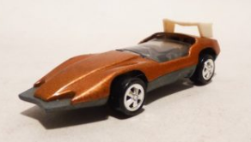
„A játék örömét maga gerjeszti, nem kell hozzá »eredmény«, jutalom.”
(Vekerdy Tamás)

A verseny első fordulójában látogassanak el az Óbudai Múzeum Játék a városban című kiállítására, és oldják meg 2-4 fős csoportokban a kiállításhoz kapcsolódó tesztet!
A kép forrása: modellautok.hu

A kérdéssort a 103-as tanáriban Szabó Veronika Vanda tanárnőnél vehetik át.

A teszt kitöltésének és leadásának határideje, helye: 2019. november 4., 103-as tanári, vagy elektronikusan: torihaziverseny@gmail.com

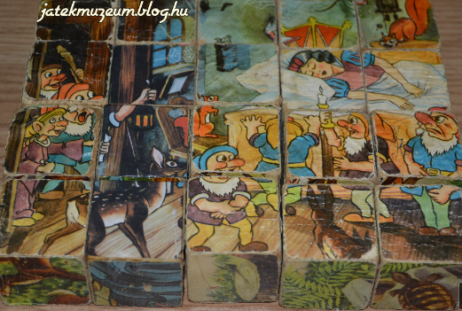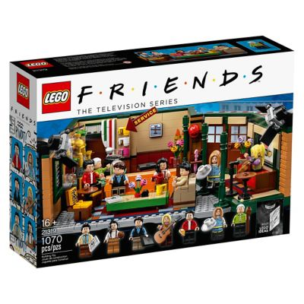
A kép forrása: lego.com

- forduló – Esszéírás választott témakörben

Válasszon ki egy címet, és írjon 2-3 oldalas esszét az adott témában egyénileg! Az esszé végén tüntesse fel a felhasznált forrásokat!

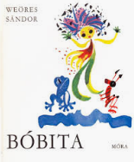
Választható címek:
- A görögök és a rómaiak játékai
- Mivel játszottak nagyszüleink?
- A babaházak evolúciója a 19-21. században
- Falusi gyermekek játékai a 19-20. században
- A csutkababától a számítógépes játékokig
- A diafilm mint politikai eszköz a Rákosi-korszakban
- A játékok felhasználása az oktatásban
- A gamifikáció múltja és jelene
- A magyarországi gyerekkönyvkiadás története

Az esszé leadásának határideje, helye: 2020.február 28., 103-as tanári, vagy torihaziverseny@gmail.com

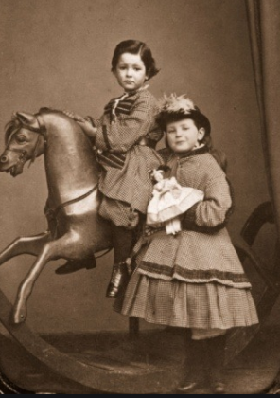
A kép forrása: halcsontosfuzo.reblog.hu

- forduló: Társasjáték-délután

2-4 fős csoportokban tervezzenek és készítsenek el egy valós történelmi témájú társasjátékot, amelyet bemutatása után egy társasjáték-délután keretében a többi csapat, illetve érdeklődő is kipróbálhat!

A kipróbált társasjátékok zsűrizése után kihirdetjük a verseny győztesét a korábbi fordulók pontszámait is figyelembe véve.

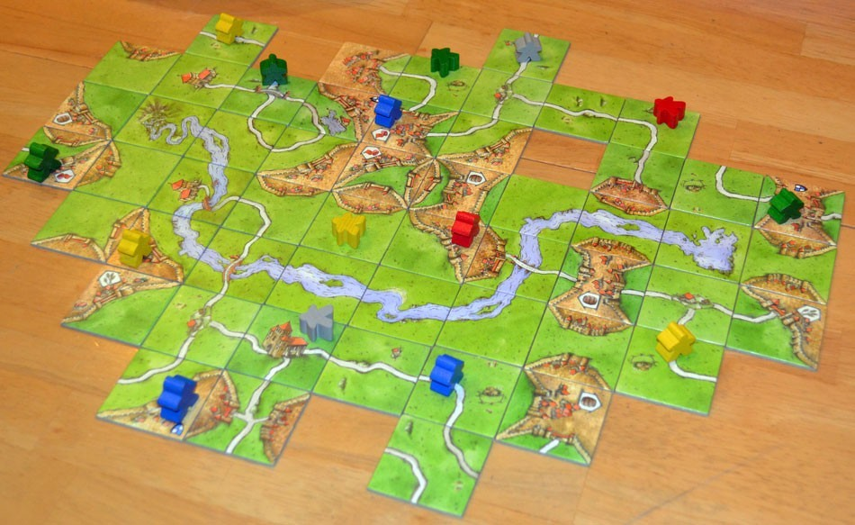
A kép forrása: tarsasjatekok.com

Jó munkát kívánok!
Szabó Veronika Vanda

